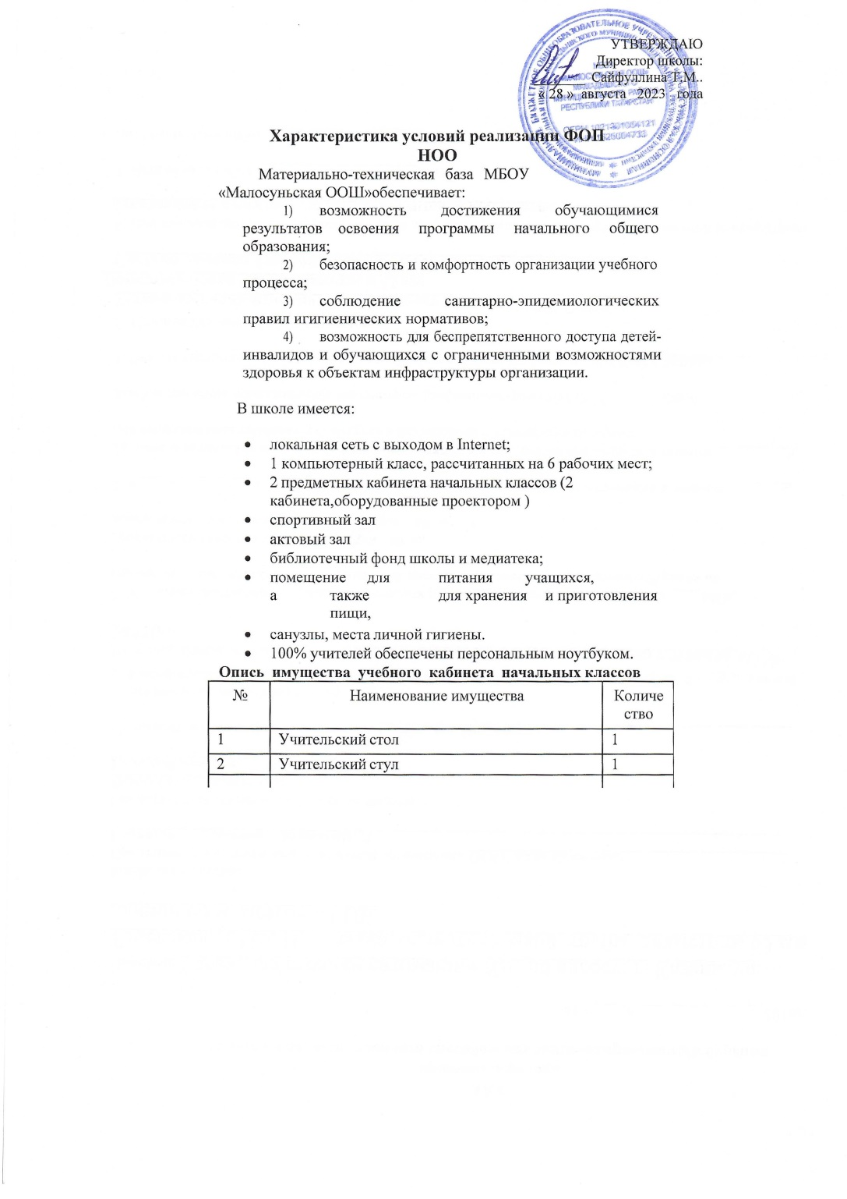
3 Парты двухместные | 6
4 Стулья ученические | 12
5 Доска школьная | 1
6 Карнизы | 2

7 | Тюль | 3
8 | Стенды | 5
9 | Светильники | 6
10 | Набор мебели (шкаф) | 1

Учебно-наглядные пособия кабинета начальных
классов

Наглядно-дидактический материал

№ | Наименование | Коли чест  во
1 | Комплект таблиц по татарскому языку «Исем» | 1
2 | Комплект таблиц по татарскому языку«Сыйфат» | 1
3 | Комплект таблиц по татарскому языку «Фигыль» | 1
4 | Комплект таблиц по русскому языку | 1
5 | Комплект таблиц по татарскому языку | 1

Дидактический раздаточный материал

№ | Наименование | Количест во
1 | Демонстративный материал по математике для начальной школы
2 | Демонстративный материал по русскому для начальной школы
3 | Демонстративный материал по родному(татарскому) для начальной школы
4 | Раздаточный материал по начальному классу по всем предметам

Иллюстративные средства

№ | Наименование | Колич  ество
1 | Музейный дом | 1
2 | Татар язучыларының һәм шагыйрьләренең портретлары | 1
3 | Комплект портретов для кабинета начальных классов | 1

Компьютеры, информационно-телекоммуникационные сети, аппаратно-программные и аудиовизуальные средства

№ | Название | Количество
1 | Ноутбук | 2
2 | Проектор | 2

